- 已知：AB=4，AC=2，D是BC中点，AD是整数，求AD
A
D
B
C
解：延长AD到E,使AD=DE
∵D是BC中点
∴BD=DC
在△ACD和△BDE中
AD=DE
∠BDE=∠ADC
BD=DC
∴△ACD≌△BDE
∴AC=BE=2
∵在△ABE中
AB-BE＜AE＜AB+BE
∵AB=4
即4-2＜2AD＜4+2
1＜AD＜3
∴AD=2

- 已知：D是AB中点，∠ACB=90°，求证：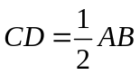
延长CD与P，使D为CP中点。连接AP,BP
D
A
B
C
∵DP=DC,DA=DB
∴ACBP为平行四边形
又∠ACB=90
∴平行四边形ACBP为矩形
∴AB=CP=1/2AB
- 已知：BC=DE，∠B=∠E，∠C=∠D，F是CD中点，求证：∠1=∠2
证明：连接BF和EF
A
B
C
D
E
F
2
1
∵ BC=ED,CF=DF,∠BCF=∠EDF
∴ 三角形BCF全等于三角形EDF(边角边)
∴ BF=EF,∠CBF=∠DEF
连接BE
在三角形BEF中,BF=EF
∴ ∠EBF=∠BEF。
∵ ∠ABC=∠AED。
∴ ∠ABE=∠AEB。
∴ AB=AE。
在三角形ABF和三角形AEF中
AB=AE,BF=EF,
∠ABF=∠ABE+∠EBF=∠AEB+∠BEF=∠AEF
∴ 三角形ABF和三角形AEF全等。
∴ ∠BAF=∠EAF (∠1=∠2)。

- 已知：∠1=∠2，CD=DE，EF//AB，求证：EF=AC
过C作CG∥EF交AD的延长线于点G
CG∥EF，可得，∠EFD＝CGD
DE＝DC
∠FDE＝∠GDC（对顶角）
∴△EFD≌△CGD
EF＝CG
∠CGD＝∠EFD
又，EF∥AB
∴，∠EFD＝∠1
∠1=∠2
∴∠CGD＝∠2
∴△AGC为等腰三角形，
AC＝CG
又 EF＝CG
∴EF＝AC
B
A
C
D
F
2
1
E

- 已知：AD平分∠BAC，AC=AB+BD，求证：∠B=2∠C
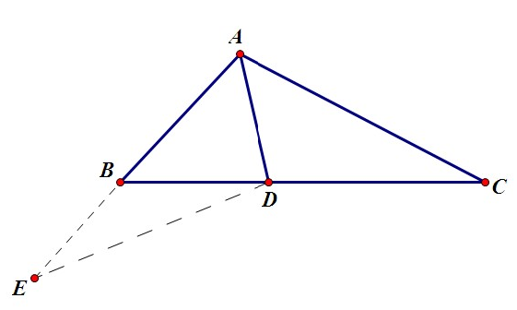
A
证明：延长AB取点E，使AE＝AC，连接DE
∵AD平分∠BAC
∴∠EAD＝∠CAD
∵AE＝AC，AD＝AD
∴△AED≌△ACD （SAS）
∴∠E＝∠C
∵AC＝AB+BD
∴AE＝AB+BD
∵AE＝AB+BE
∴BD＝BE
∴∠BDE＝∠E
∵∠ABC＝∠E+∠BDE
∴∠ABC＝2∠E
∴∠ABC＝2∠C

- 已知：AC平分∠BAD，CE⊥AB，∠B+∠D=180°，求证：AE=AD+BE
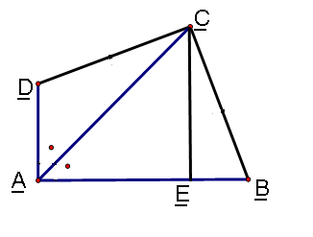
证明：
在AE上取F，使EF＝EB，连接CF
∵CE⊥AB
∴∠CEB＝∠CEF＝90°
∵EB＝EF，CE＝CE，
∴△CEB≌△CEF
∴∠B＝∠CFE
∵∠B＋∠D＝180°，∠CFE＋∠CFA＝180°
∴∠D＝∠CFA
∵AC平分∠BAD
∴∠DAC＝∠FAC
∵AC＝AC
∴△ADC≌△AFC（SAS）
∴AD＝AF
∴AE＝AF＋FE＝AD＋BE

- 已知：AB=4，AC=2，D是BC中点，AD是整数，求AD
A
D
B
C

解：延长AD到E,使AD=DE
∵D是BC中点
∴BD=DC
在△ACD和△BDE中
AD=DE
∠BDE=∠ADC
BD=DC
∴△ACD≌△BDE
∴AC=BE=2
∵在△ABE中
AB-BE＜AE＜AB+BE
∵AB=4
即4-2＜2AD＜4+2
1＜AD＜3
∴AD=2

- 已知：D是AB中点，∠ACB=90°，求证：
解：延长AD到E,使AD=DE
∵D是BC中点
∴BD=DC
在△ACD和△BDE中
AD=DE
∠BDE=∠ADC
BD=DC
∴△ACD≌△BDE
∴AC=BE=2
∵在△ABE中
AB-BE＜AE＜AB+BE
∵AB=4
即4-2＜2AD＜4+2
1＜AD＜3
∴AD=2
D
A
B
C

- 已知：BC=DE，∠B=∠E，∠C=∠D，F是CD中点，求证：∠1=∠2
A
B
C
D
E
F
2
1
证明：连接BF和EF。
∵ BC=ED,CF=DF,∠BCF=∠EDF。
∴ 三角形BCF全等于三角形EDF(边角边)。
∴ BF=EF,∠CBF=∠DEF。
连接BE。
在三角形BEF中,BF=EF。
∴ ∠EBF=∠BEF。
又∵ ∠ABC=∠AED。
∴ ∠ABE=∠AEB。
∴ AB=AE。

在三角形ABF和三角形AEF中，
AB=AE,BF=EF,
∠ABF=∠ABE+∠EBF=∠AEB+∠BEF=∠AEF。
∴ 三角形ABF和三角形AEF全等。
∴ ∠BAF=∠EAF (∠1=∠2)。

- 已知：∠1=∠2，CD=DE，EF//AB，求证：EF=AC
过C作CG∥EF交AD的延长线于点G
CG∥EF，可得，∠EFD＝CGD
DE＝DC
∠FDE＝∠GDC（对顶角）
∴△EFD≌△CGD
EF＝CG
∠CGD＝∠EFD
又EF∥AB
∴∠EFD＝∠1
∠1=∠2
∴∠CGD＝∠2
∴△AGC为等腰三角形，
AC＝CG
又 EF＝CG
∴EF＝AC
B
A
C
D
F
2
1
E
- 已知：AD平分∠BAC，AC=AB+BD，求证：∠B=2∠C
C
D
B
A
证明：延长AB取点E，使AE＝AC，连接DE
∵AD平分∠BAC
∴∠EAD＝∠CAD
∵AE＝AC，AD＝AD
∴△AED≌△ACD （SAS）
∴∠E＝∠C
∵AC＝AB+BD
∴AE＝AB+BD
∵AE＝AB+BE
∴BD＝BE
∴∠BDE＝∠E
∵∠ABC＝∠E+∠BDE
∴∠ABC＝2∠E
∴∠ABC＝2∠C
- 已知：AC平分∠BAD，CE⊥AB，∠B+∠D=180°，求证：AE=AD+BE
在AE上取F，使EF＝EB，连接CF
∵CE⊥AB
∴∠CEB＝∠CEF＝90°
∵EB＝EF，CE＝CE，
∴△CEB≌△CEF
∴∠B＝∠CFE
∵∠B＋∠D＝180°，∠CFE＋∠CFA＝180°
∴∠D＝∠CFA
∵AC平分∠BAD
∴∠DAC＝∠FAC
又∵AC＝AC
∴△ADC≌△AFC（SAS）
∴AD＝AF
∴AE＝AF＋FE＝AD＋BE

12. 如图，四边形ABCD中，AB∥DC，BE、CE分别平分∠ABC、∠BCD，且点E在AD上。求证：BC=AB+DC。
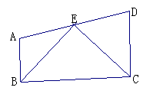

在BC上截取BF=AB，连接EF
∵BE平分∠ABC
∴∠ABE=∠FBE
又∵BE=BE
∴⊿ABE≌⊿FBE（SAS）
∴∠A=∠BFE
∵AB//CD
∴∠A+∠D=180º
∵∠BFE+∠CFE=180º
∴∠D=∠CFE
又∵∠DCE=∠FCE
CE平分∠BCD
CE=CE
∴⊿DCE≌⊿FCE（AAS）
∴CD=CF
∴BC=BF+CF=AB+CD

13.已知：AB//ED，∠EAB=∠BDE，AF=CD，EF=BC，求证：∠F=∠C
D
C
B
A
F
E
AB‖ED，得：∠EAB+∠AED=∠BDE+∠ABD=180度，
∵∠EAB=∠BDE，
∴∠AED=∠ABD，
∴四边形ABDE是平行四边形。
∴得：AE=BD，
∵AF=CD,EF=BC，
∴三角形AEF全等于三角形DBC，
∴∠F=∠C。
- 已知：AB=CD，∠A=∠D，求证：∠B=∠C
A
B
C
D
证明：设线段AB,CD所在的直线交于E，（当AD<BC时，E点是射线BA,CD的交点，当AD>BC时，E点是射线AB,DC的交点）。则：
△AED是等腰三角形。
∴AE=DE
而AB=CD
∴BE=CE (等量加等量，或等量减等量）
∴△BEC是等腰三角形
∴∠B=∠C.

- P是∠BAC平分线AD上一点，AC>AB，求证：PC-PB<AC-AB
P
D
A
C
B

在AC上取点E，
使AE＝AB。
∵AE＝AB
AP＝AP
∠EAP＝∠BAE，
∴△EAP≌△BAP
∴PE＝PB。
PC＜EC＋PE
∴PC＜（AC－AE）＋PB
∴PC－PB＜AC－AB。

- 已知∠ABC=3∠C，∠1=∠2，BE⊥AE，求证：AC-AB=2BE
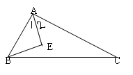
证明：
在AC上取一点D，使得角DBC=角C
∵∠ABC=3∠C
∴∠ABD=∠ABC-∠DBC=3∠C-∠C=2∠C；
∵∠ADB=∠C+∠DBC=2∠C;
∴AB=AD
∴AC – AB =AC-AD=CD=BD
在等腰三角形ABD中，AE是角BAD的角平分线，
∴AE垂直BD
∵BE⊥AE
∴点E一定在直线BD上，
在等腰三角形ABD中，AB=AD，AE垂直BD
∴点E也是BD的中点
∴BD=2BE
∵BD=CD=AC-AB
∴AC-AB=2BE

- 已知，E是AB中点，AF=BD，BD=5，AC=7，求DC
∵作AG∥BD交DE延长线于G
∴AGE全等BDE
∴AG=BD=5
∴AGF∽CDF
AF=AG=5
∴DC=CF=2
F
A
E
D
C
B

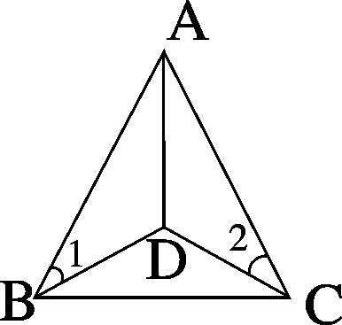
18．如图，在△ABC中，BD=DC，∠1=∠2，求证：AD⊥BC．
解：延长AD至BC于点E,
∵BD=DC ∴△BDC是等腰三角形
∴∠DBC=∠DCB
又∵∠1=∠2 ∴∠DBC+∠1=∠DCB+∠2
即∠ABC=∠ACB
∴△ABC是等腰三角形
∴AB=AC
在△ABD和△ACD中
｛AB=AC
∠1=∠2
BD=DC
∴△ABD和△ACD是全等三角形（边角边）
∴∠BAD=∠CAD
∴AE是△ABC的中垂线
∴AE⊥BC
∴AD⊥BC
19．如图，OM平分∠POQ，MA⊥OP,MB⊥OQ，A、B为垂足，AB交OM于点N．
求证：∠OAB=∠OBA
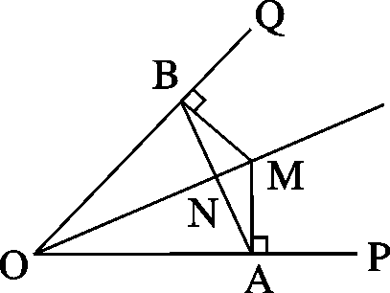

证明：
∵OM平分∠POQ
∴∠POM＝∠QOM
∵MA⊥OP，MB⊥OQ
∴∠MAO＝∠MBO＝90
∵OM＝OM
∴△AOM≌△BOM （AAS）
∴OA＝OB
∵ON＝ON
∴△AON≌△BON （SAS）
∴∠OAB=∠OBA，∠ONA=∠ONB
∵∠ONA+∠ONB＝180
∴∠ONA＝∠ONB＝90
∴OM⊥AB
20．（5分）如图，已知AD∥BC，∠PAB的平分线与∠CBA的平分线相交于E，CE的连线交AP于D．求证：AD+BC=AB．
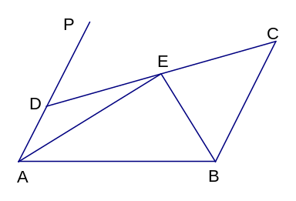

做BE的延长线，与AP相交于F点，
∵PA//BC
∴∠PAB+∠CBA=180°，又∵，AE，BE均为∠PAB和∠CBA的角平分线
∴∠EAB+∠EBA=90°∴∠AEB=90°，EAB为直角三角形
在三角形ABF中，AE⊥BF，且AE为∠FAB的角平分线
∴三角形FAB为等腰三角形，AB=AF,BE=EF
在三角形DEF与三角形BEC中，
∠EBC=∠DFE,且BE=EF，∠DEF=∠CEB，
∴三角形DEF与三角形BEC为全等三角形，∴DF=BC
∴AB=AF=AD+DF=AD+BC

21．如图，△ABC中，AD是∠CAB的平分线，且AB=AC+CD，求证：∠C=2∠B
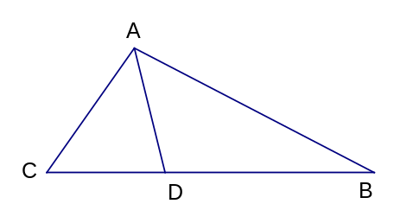

延长AC到E
使AE=AC 连接 ED
∵ AB=AC+CD
∴ CD=CE
可得∠B=∠E
△CDE为等腰
∠ACB=2∠B

22．（6分）如图①，E、F分别为线段AC上的两个动点，且DE⊥AC于E，BF⊥AC于F，若AB=CD，AF=CE，BD交AC于点M．
（1）求证：MB=MD，ME=MF
（2）当E、F两点移动到如图②的位置时，其余条件不变，上述结论能否成立？若成立请给予证明；若不成立请说明理由．
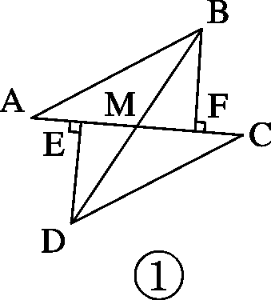 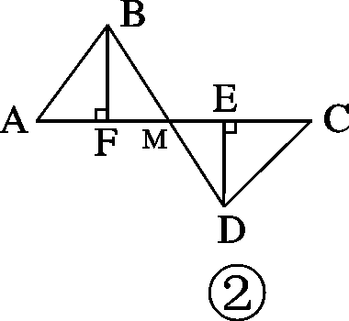
（1）连接BE，DF．
∵DE⊥AC于E，BF⊥AC于F，
∴∠DEC=∠BFA=90°，DE∥BF，
在Rt△DEC和Rt△BFA中，
∵AF=CE，AB=CD，
∴Rt△DEC≌Rt△BFA（HL），
∴DE=BF．
∴四边形BEDF是平行四边形．
∴MB=MD，ME=MF；
（2）连接BE，DF．
∵DE⊥AC于E，BF⊥AC于F，
∴∠DEC=∠BFA=90°，DE∥BF，
在Rt△DEC和Rt△BFA中，
∵AF=CE，AB=CD，
∴Rt△DEC≌Rt△BFA（HL），
∴DE=BF．
∴四边形BEDF是平行四边形．
∴MB=MD，ME=MF．

23．已知：如图，DC∥AB，且DC=AE，E为AB的中点，
（1）求证：△AED≌△EBC．
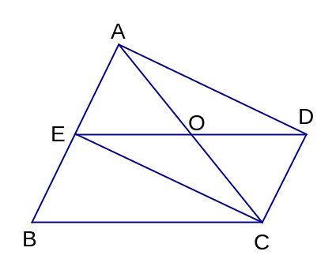
（2）观看图前，在不添辅助线的情况下，除△EBC外，请再写出两个与△AED的面积相等的三角形．（直接写出结果，不要求证明）：

证明：
∵DC∥AB
∴∠CDE＝∠AED
∵DE＝DE，DC＝AE
∴△AED≌△EDC
∵E为AB中点
∴AE＝BE
∴BE＝DC
∵DC∥AB
∴∠DCE＝∠BEC
∵CE＝CE
∴△EBC≌△EDC
∴△AED≌△EBC
24．（7分）如图，△ABC中，∠BAC=90度，AB=AC，BD是∠ABC的平分线，BD的延长线垂直于过C点的直线于E，直线CE交BA的延长线于F．
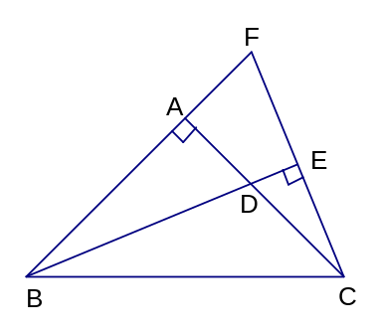
求证：BD=2CE．

证明：
∵∠CEB=∠CAB=90°
∴ABCE四点共元
∵∠AB E=∠CB E
∴AE=CE
∴∠ECA=∠EAC
取线段BD的中点G，连接AG，则：AG=BG=DG
∴∠GAB=∠ABG
而：∠ECA=∠GBA (同弧上的圆周角相等）
∴∠ECA=∠EAC=∠GBA=∠GAB
而：AC=AB
∴△AEC≌△AGB
∴EC=BG=DG
∴BE=2CE
25、如图：DF=CE，AD=BC，∠D=∠C。求证：△AED≌△BFC。
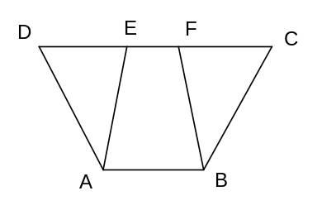
证明：∵DF=CE，
∴DF-EF=CE-EF，
即DE=CF，
在△AED和△BFC中，
∵ AD=BC， ∠D=∠C ，DE=CF
∴△AED≌△BFC（SAS）
26、（10分）如图：AE、BC交于点M，F点在AM上，BE∥CF，BE=CF。
求证：AM是△ABC的中线。
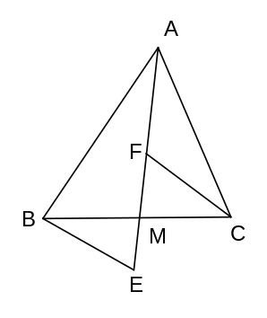
证明：
∵BE‖CF
∴∠E=∠CFM，∠EBM=∠FCM
∵BE=CF
∴△BEM≌△CFM
∴BM=CM
∴AM是△ABC的中线.
27、（10分）如图：在△ABC中，BA=BC，D是AC的中点。求证：BD⊥AC。
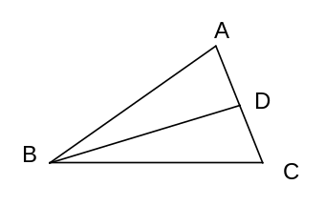
∵△ABD和△BCD的三条边都相等
∴△ABD=△BCD
∴∠ADB=∠CD
∴∠ADB=∠CDB=90°
∴BD⊥AC
28、（10分）AB=AC，DB=DC，F是AD的延长线上的一点。求证：BF=CF
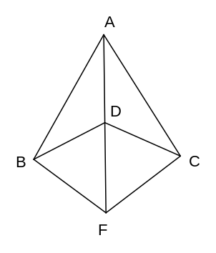
在△ABD与△ACD中
AB=AC
BD=DC
AD=AD
∴△ABD≌△ACD
∴∠ADB=∠ADC
∴∠BDF=∠FDC
在△BDF与△FDC中
BD=DC
∠BDF=∠FDC
DF=DF
∴△FBD≌△FCD
∴BF=FC
29、（12分）如图：AB=CD，AE=DF，CE=FB。求证：AF=DE。
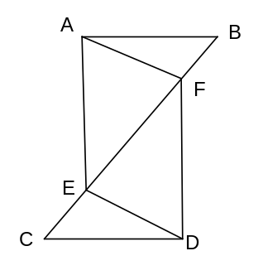
∵AB=DC
AE=DF,
CE=FB
CE+EF=EF+FB
∴△ABE=△CDF
∵∠DCB=∠ABF
AB=DC BF=CE
△ABF=△CDE
∴AF=DE
30.公园里有一条“Z”字形道路ABCD，如图所示，其中AB∥CD，在AB，CD，BC三段路旁各有一只小石凳E，F，M，且BE＝CF，M在BC的中点，试说明三只石凳E，F，M恰好在一条直线上.
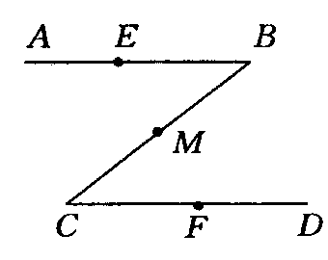
证明：连接EF
∵AB∥CD
∴∠B=∠C
∵M是BC中点
∴BM=CM
在△BEM和△CFM中
BE=CF
∠B=∠C
BM=CM
∴△BEM≌△CFM（SAS）
∴CF=BE
31．已知：点A、F、E、C在同一条直线上， AF＝CE，BE∥DF，BE＝DF．求证：△ABE≌△CDF．
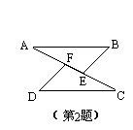
∵AF=CE,FE=EF.
∴AE=CF.
∵DF//BE,
∴∠AEB=∠CFD（两直线平行，内错角相等）
∵BE=DF
∴：△ABE≌△CDF（SAS）

32.已知：如图所示，AB＝AD，BC＝DC，E、F分别是DC、BC的中点，求证： AE＝AF。

D
B
Cc
A
F
E

连接BD；
∵AB=AD BC=D
∴∠ADB=∠ABD ∠CDB=∠ABD;两角相加，∠ADC=∠ABC；
∵BC=DC E\F是中点
∴DE=BF；
∵AB=AD DE=BF
∠ADC=∠ABC
∴AE=AF。
33．如图，在四边形ABCD中，E是AC上的一点，∠1=∠2，∠3=∠4，求证: ∠5=∠6．
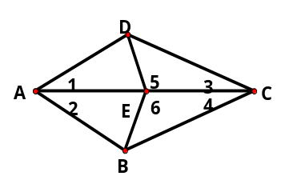

证明：
在△ADC，△ABC中
∵AC=AC，∠BAC=∠DAC，∠BCA=∠DCA
∴△ADC≌△ABC（两角加一边）
∵AB=AD，BC=CD
在△DEC与△BEC中
∠BCA=∠DCA，CE=CE，BC=CD
∴△DEC≌△BEC（两边夹一角）
∴∠DEC=∠BEC

34．已知AB∥DE，BC∥EF，D，C在AF上，且AD＝CF，求证：△ABC≌△DEF．
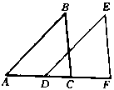
∵AD=DF
∴AC=DF
∵AB//DE
∴∠A=∠EDF
又∵BC//EF
∴∠F=∠BCA
∴△ABC≌△DEF（ASA）

35．已知：如图，AB=AC，BD⊥AC，CE⊥AB，垂足分别为D、E，BD、CE相交于点F，求证：BE=CD．
A
C

B
D
E
F
证明：
∵BD⊥AC
∴∠BDC=90°
∵CE⊥AB
∴∠BEC=90°
∴∠BDC=∠BEC=90°
∵AB=AC
∴∠DCB=∠EBC
∴BC=BC
∴Rt△BDC≌Rt△BEC（AAS)
∴BE=CD

- 如图，在△ABC中，AD为∠BAC的平分线，DE⊥AB于E，DF⊥AC于F。
求证：DE=DF．
证明：
∵AD是∠BAC的平分线
A
E
B
D
C
F
∴∠EAD=∠FAD
∵DE⊥AB，DF⊥AC
∴∠BFD=∠CFD=90°
∴∠AED与∠AFD=90°
在△AED与△AFD中
∠EAD=∠FAD
AD=AD
∠AED=∠AFD
∴△AED≌△AFD（AAS）
∴AE=AF
在△AEO与△AFO中
∠EAO=∠FAO
AO=AO
AE=AF
∴△AEO≌△AFO（SAS）
∴∠AOE=∠AOF=90°
∴AD⊥EF

37.已知：如图, ACBC于C , DEAC于E , ADAB于A , BC =AE．若AB = 5 ,求AD 的长？
D
C
B
A
E
∵AD⊥AB
∴∠BAC=∠ADE
又∵AC⊥BC于C，DE⊥AC于E
根据三角形角度之和等于180度
∴∠ABC=∠DAE
∵BC=AE，△ABC≌△DAE（ASA）
∴AD=AB=5

38．如图：AB=AC，ME⊥AB，MF⊥AC，垂足分别为E、F，ME=MF。求证：MB=MC
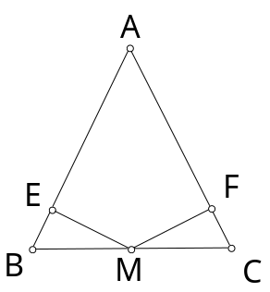
证明：
∵AB=AC
∴∠B=∠C
∵ME⊥AB，MF⊥AC
∴∠BEM=∠CFM=90°
在△BME和△CMF中
∵ ∠B=∠C ∠BEM=∠CFM=90° ME=MF
∴△BME≌△CMF（AAS）
∴MB=MC．
39.如图，给出五个等量关系：①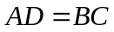 ②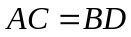 ③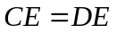 ④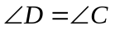 ⑤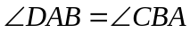．请你以其中两个为条件，另三个中的一个为结论，推出一个正确的结论（只需写出一种情况），并加以证明．
已知：①AD=BC，⑤∠DAB=∠CBA
求证：△DAB≌△CBA
证明：∵AD=BC，∠DAB=∠CBA
又∵AB=AB
∴△DAB≌△CBA

40．在△ABC中，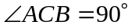，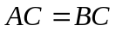，直线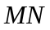经过点，且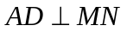于，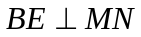于.(1)当直线绕点旋转到图1的位置时，求证： ①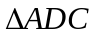≌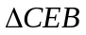；②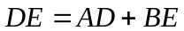；
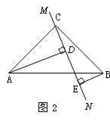
(2)当直线绕点旋转到图2的位置时，（1）中的结论还成立吗？若成立，请给出证明；若不成立，说明理由.
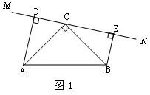

（1）
①∵∠ADC=∠ACB=∠BEC=90°，
∴∠CAD+∠ACD=90°，∠BCE+∠CBE=90°，∠ACD+∠BCE=90°．
∴∠CAD=∠BCE．
∵AC=BC，
∴△ADC≌△CEB．
②∵△ADC≌△CEB，
∴CE=AD，CD=BE．
∴DE=CE+CD=AD+BE．
（2）∵∠ADC=∠CEB=∠ACB=90°，
∴∠ACD=∠CBE．
又∵AC=BC，
∴△ACD≌△CBE．
∴CE=AD，CD=BE．
∴DE=CE﹣CD=AD﹣BE

41．如图所示，已知AE⊥AB，AF⊥AC，AE=AB，AF=AC。求证：（1）EC=BF；（2）EC⊥BF

A
E
B
M
C
F
（1）∵AE⊥AB，AF⊥AC，
∴∠BAE=∠CAF=90°，
∴∠BAE+∠BAC=∠CAF+∠BAC，
即∠EAC=∠BAF，
在△ABF和△AEC中，
∵AE=AB，∠EAC=∠BAF，AF=AC，
∴△ABF≌△AEC（SAS），
∴EC=BF；

（2）如图，根据（1），△ABF≌△AEC，
∴∠AEC=∠ABF，
∵AE⊥AB，
∴∠BAE=90°，
∴∠AEC+∠ADE=90°，
∵∠ADE=∠BDM（对顶角相等），
∴∠ABF+∠BDM=90°，
在△BDM中，∠BMD=180°-∠ABF-∠BDM=180°-90°=90°，
∴EC⊥BF．

42．如图：BE⊥AC，CF⊥AB，BM=AC，CN=AB。求证：（1）AM=AN；（2）AM⊥AN。
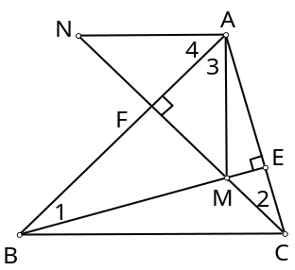
证明：
（1）
∵BE⊥AC，CF⊥AB
∴∠ABM+∠BAC=90°，∠ACN+∠BAC=90°
∴∠ABM=∠ACN
∵BM=AC，CN=AB
∴△ABM≌△NAC
∴AM=AN

（2）
∵△ABM≌△NAC
∴∠BAM=∠N
∵∠N+∠BAN=90°
∴∠BAM+∠BAN=90°
即∠MAN=90°
∴AM⊥AN

43．如图,已知∠A=∠D,AB=DE,AF=CD,BC=EF.求证:BC∥EF
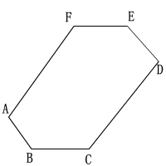

在△ABF和△CDE中
,AB=DE
∠A=∠D
AF=CD
∴△ABF≡△CDE（边角边）
∴FB=CE
在四边形BCEF中
FB=CE
BC=EF
∴四边形BCEF是平行四边形
∴BC‖EF
44．如图,已知AC∥BD，EA、EB分别平分∠CAB和∠DBA，CD过点E，则AB与AC+BD相等吗？请说明理由
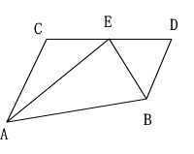

在AB上取点N ,使得AN=AC
∵∠CAE=∠EAN
∴AE为公共,
∴△CAE≌△EAN
∴∠ANE=∠ACE
又∵AC平行BD
∴∠ACE+∠BDE=180
而∠ANE+∠ENB=180
∴∠ENB=∠BDE
∠NBE=∠EBN
∵BE为公共边
∴△EBN≌△EBD
∴BD=BN
∴AB=AN+BN=AC+BD
45、（10分） 如图,已知: AD是BC上的中线 ,且DF=DE．求证:BE∥CF．
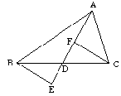

证明：
∵AD是△ABC的中线
BD=CD
∵DF=DE（已知）
∠BDE=∠FDC
∴△BDE≌△FDC
则∠EBD=∠FCD
∴BE∥CF（内错角相等，两直线平行）。
46、(10分)已知：如图，AB＝CD，DE⊥AC，BF⊥AC，E，F是垂足，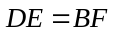．
求证：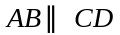．
A
D
E
C
B
F
证明：
∵DE⊥AC，BF⊥AC
∴∠CED=∠AFB=90º
又∵AB=CD，BF=DE
∴Rt⊿ABF≌Rt⊿CDE（HL）
∴AF=CE
∠BAF=∠DCE
∴AB//CD

47、(10分)如图，已知∠1=∠2，∠3=∠4，求证：AB=CD
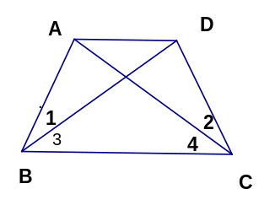

∵,∠3=∠4
∴OB=OC
在△AOB和△DOC中
∠1=∠2
OB=OC
∠AOB=∠DOC
△AOB≌△DOC
∴AO=DO AO+OC=DO+OB AC=DB
在△ACB和△DBC中
AC=DB
,∠3=∠4
BC=CB
△ACB≌△DBC
∴AB=CD
48、 (10分)如图，已知AC⊥AB，DB⊥AB，AC＝BE，AE＝BD，试猜想线段CE与DE的大小与位置关系，并证明你的结论.
A
C
E
D
B

CE>DE。当∠AEB越小，则DE越小。
证明：
过D作AE平行线与AC交于F，连接FB
由已知条件知AFDE为平行四边形，ABEC为矩形 ，且△DFB为等腰三角形。
RT△BAE中，∠AEB为锐角，即∠AEB<90°
∵DF//AE ∴∠FDB=∠AEB<90°
△DFB中 ∠DFB=∠DBF=(180°-∠FDB)/2>45°
RT△AFB中，∠FBA=90°-∠DBF <45°
∠AFB=90°-∠FBA>45°
∴AB>AF
∵AB=CE AF=DE
∴CE>DE

49、 (10分)如图，已知AB＝DC，AC＝DB，BE＝CE，求证：AE＝DE.

A
B
E
C
D

∵AB=DC,AC=DB，BC=BC
∴△ABC≌△DCB，
∴∠ABC=∠DCB
又∵BE=CE，AB=DC
∴△ABE≌△DCE
∴AE=DE

50．如图9所示，△ABC是等腰直角三角形，∠ACB＝90°，AD是BC边上的中线，过C作AD的垂线，交AB于点E，交AD于点F，求证：∠ADC＝∠BDE．
A
B
C
D
E
F
图9
作CG⊥AB,交AD于H,
则∠ACH=45º,∠BCH=45º
∵∠CAH=90º-∠CDA, ∠BCE=90º-∠CDA ∴∠CAH=∠BCE
又∵AC=CB, ∠ACH=∠B=45º
∴△ACH≌△CBE, ∴CH=BE
又∵∠DCH=∠B=45º, CD=DB
∴△CFD≌△BED
∴∠ADC=∠BDE

